Конспект досуга
по БДД
на тему: « Чтобы избежать беды
Соблюдай правило пешехода и ты»

(для детей старшего возраста)

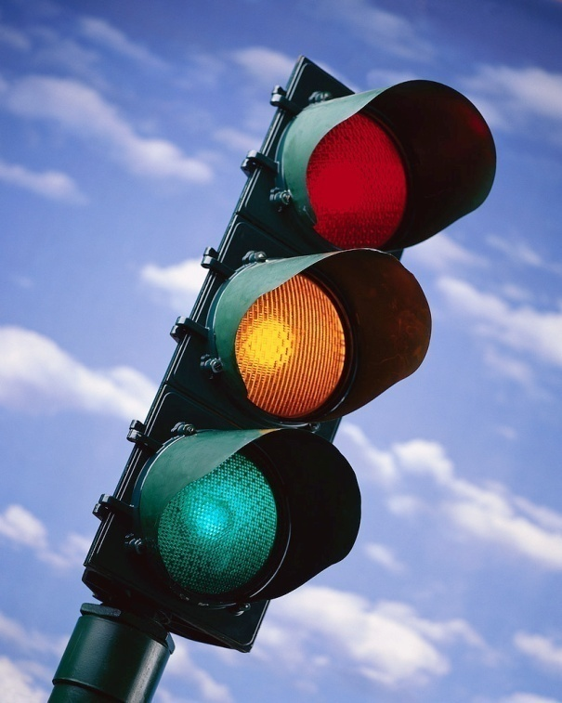

Цели:
- уточнить представления детей о правилах поведения на улицах города
- расширять индивидуальный опыт ребенка
- развивать и совершенствовать двигательные умения и навыки

Задачи:
Образовательные:
- закреплять знания о правилах дорожного движения,
- о сигналах светофора, о значении сигналов (красный, желтый, зеленый),
- о том, что есть пешеходные тротуары, проезжая часть для движения транспорта,
пешеходный переход «зебра» и подземный.
- учить соблюдать правила на улицах города и помнить о своей безопасности
Развивающие:
- развивать силу и выносливость при выполнение основных видов движений
- развивать слуховое восприятие
- развивать память, наблюдательность
Воспитательные:
- воспитывать внимание, умение ориентироваться при переходе улиц,
- воспитывать культуру поведения на улице

Технологии: игровые, развивающие, коммуникативные

Словарная работа: светофор, двухстороннее движение, подземный переход, тротуар

Оборудование: плакаты по БДД; макет светофора, две гимнастических доски, 2обруча,
2 ребристых доски -«зебры», круги зеленого и красного цвета по количеству детей; шапочки с изображением машин, аудиозапись

Ведущий :
Здравствуйте дети!
Вы слыхали , что на белом свете
Есть Светофория страна
Разный там народ живет:
и автомобили
и шофер и пешеход….

Управляет той страной
Светофор великий
Чтобы не было там
Большой неразберихи

В зал входят Лиса и Кот
Кот: Ты слышала новость, Алиса?

Лиса: Какую такую новость?

Кот: Буратино в школу идет!
Он грамотным будет и умным
Тогда его не обхитрить
А главное, что не удастся
В страну дураков заманить?

Лиса: Давай-ка ему помешаем!
Все огоньки светофора возьмем
В корзинку тихонечко их уберем
Без светофора дорогу не перейти
Машины собьют его по пути.

Кот: Отлично, Алиса! Как ты умна!
Все огоньки складем мы сюда.
(Снимают со светофора цв.вкладки, кладут в корзину и уходят)

Буратино: Ура! Наконец-то я один иду в школу.

Под музыку выходят дети с изображением машин и начинают движение.
Буратино пытается в разных местах перейти дорогу, создает аварийную ситуацию. Появляется полицейский
Полицейский: Буратино, почему ты нарушаешь правило дорожного движения?
Буратино: Я сегодня самостоятельно пошел в школу, а машины не дают пройти, у меня даже закружилась голова. Как же перейди дорогу, чтоб не угодить под колеса машины?

Полицейский: Как дорогу перейти?
Ты с дорогой не шути!
Чтобы эту переправу
Не волнуясь, одолеть
Нам налево и направо
Надо строго посмотреть

(Буратино смотрит по сторонам, замечает светофор.)

Буратино: Это что за столб трехглазый?
Что-то свет его погас
Может в нем и толку нет?
Побежим поскорей!
Мы успеем, будь смелей!
(Звук тормозов)
Кот с Лисой стоят в стороне , радуются и говорят:
Без огней дороги нет
Не избавится вам от бед!

Полицейский : Ах, негодники такие,
Очень хитрые и злые
Мы проучим вас сейчас! (Алиса и Кот убегают)
Светофор зажжем без вас
Чтобы свет зажегся снова
У большого светофора
Огоньки вернуть нам нужно
Скажем громко, скажем дружно:
Раз, два, три – Светофорчик наш, гори! (Машет жезлом)

Светофор: (ребенок)
Мы с полицией – друзья
За порядок – он и я!
Но двоих нас маловато,
У меня девиз такой:
Нужно, чтобы все ребята
Стали дружными со мной!
Различать ты должен ясно
Цвет зеленый, желтый, красный!
На сигналы погляди
А потом переходи!
Красный – стой! (загорается красный)
Желтый – Жди! (загорается желтый)
А зеленый –Проходи – (загорается зеленый)

Ведущий: Вы должны строго об этом помнить, а чтобы проверить ваши знания, я предлагаю вам разминку «Три сигнала». Красный цвет вы стоите; на желтый – ждете; на зеленый –проходите! (игра повторяется 3-4раза)

Буратино подходит к дорожной разметки «зебра» и смотрит вопросительно на ребят.
Ведущий: Буратино, тебе обязательно надо изучить дорожную грамоту, чтобы ты стал внимательным пешеходом. А в этом тебе помогут ребята.
1-й реб. (показывает на макетах переходы)
Пешеход, пешеход, помни ты про переход
Подземный, надземный, и похожий на зебру.
Знай, что только переход, от машин тебя спасет»

2- реб: (держит знак «Пешеходный переход»)
Видишь пешеход шагает?
Транспорт он предупреждает:
Это – место перехода
Берегитесь пешехода!

3-йреб: Мы по улице шагаем, и ворон мы не считаем.
Смело мы идем вперед, где пешеходный переход.
Когда дорогу перешли, можно прыгать: раз, два, три!»

4-й реб: (со знаком «Проход запрещен»)
Самый строгий этот знак
Если он висит – Стой!
Для всех проход закрыт!

Проводиться эстафета «Переходы» (передают эстафетную палочку)
- Наземный переход -дети идут по гимнастической лавочке, руки в стороны
- Подземный переход- пролезают в обруч в группировке
- Пешеходный переход «Зебра» - приставным шагом боком

Ведущий: «Ребята, как только вы оказываетесь на улице, вы становитесь пешеходами. Как называется та часть улицы, по которой вы ходите? (Тротуар). А та часть улицы, где едут машины? (Проезжая часть). Есть знаки разрешающие и запрещающие (показывает)

Проводится д/игра «Назови правильно».
(Дети берут карточки красного цвета- запрещается , зеленого цвета –разрешается и с помощью их дают ответ).
Ведущий :«Идти толпой по тротуару…..(запрещается, дети поднимают кр. карточку)
«Перебегать дорогу перед близко идущим транспортом……(кр.цвет)
«Переходить улицу на красный цвет светофор…..(кр.цвет)
«Выбегать на проезжую часть….(кр.цвет)
«Переходить улицу, на зеленый цвет светофора…..(зел.цвет)
«Играть рядом с проезжей частью дороги…..(кр.цвет)
«Кататься на самокате на проезжей части дороги» (кр.цвет»
«Переходить улицу держась за руку со взрослым» (зел.цвет»

Полицейский : Всем, кто любит погулять
Всем, без исключенья
Нужно помнить, нужно знать
Правила движенья.
Знаков дорожных на свете не мало
Все бы их выучить нам не мешало!

Ведущий : Сейчас я буду задавать вам вопросы, а вы мне отвечайте! Если согласны со мной, то дружно говорите: «Это я! Это я! Это все мои друзья!» Ну, а если не согласны, то топайте ногами и качайте головой в знак протеста. Договорились?
Кто из вас идет вперед
Только там, где переход!
Дети: Это я! Это я! Это все мои друзья!

Ведущий: Кто лети вперед так скоро
Что не видит светофора? (ответ детей)

Кто из вас, идя домой,
Держит путь по мостовой? (ответ детей)

Знает кто, что красный свет
Это значит – хода нет? (ответ детей)

Ведущий: Молодцы, ребята! Дружно отвечали и правильно!
Если правила движенья
Выполняют все вокруг
Ни к чему тогда волненья!
Помни это, юный друг!

Полицейский: «На улице будьте внимательны, дети!
Твердо запомните правила эти
Правила эти помни всегда,
Чтоб не случилась с тобою беда!

Ведущий: Буратино, ты запомнил правила поведения на улице? Ребята, давайте пригласим Буратино к нам на следующий урок знаний, ведь мы еще не про все дорожные правила рассказали ему.
Под музыку Шаинского «Если вышел в добрый путь» дети выходят из зала»

Используемая литература:
- М.Ю.Картушина «Зеленый огонек» ( Изд. «ДЕТСТВО-ПРЕСС» 1005г.)
- Л.В. Яковлева «Физическое развитие и здоровье детей» (Изд.Москва «Владос» 2004г)
- Т.Ф. Саулина «Три сигнала свнтофора» (Изд. Мозаика-Синтез Москва 2009г.)
- О.А.Скорлупова «Правило и безопасность дорожного движения» (Изд.Скоипторий 2003г.)
- Н.Ф. Дик «Увлекательные физкультурные занятия для дошкольников» (Изд.Москва «Русское слово» 2007г.)

